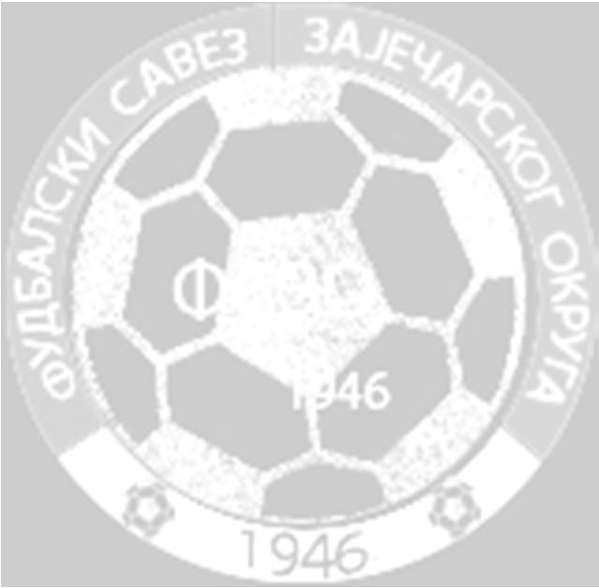  ФУДБАЛСКИ САВЕЗ ЗАЈЕЧАРСКОГ ОКРУГА | Мат. Бр. 17219926
СТРУЧНА СТРУКОВНА ОРГАНИЗАЦИЈА СУДИЈА  Привремени органи у ССОС ФСЗО | Мат. Бр. 17219926
Костадина Костадиновића Чауша | ПИБ: 101331834
ПФ 115. 19000 Зајечар | Ж.Р. 180-7091210000667-97
Тел-факс: 019/421-542, 442-519 | www.Fszaječarskogokruga.org.rs

- Судијама и делегатима Окружне лиге ФСЗО

План и програм семинара за

пролећну сезону такмичарске 2016/17.

Семинар судија и делегата Окружне лоиге ФСЗО одржаће се 18.08.2016. године у
Зајечару у ресторану „ Стадион“ и Градском стадиону у Зајечару од 13 до 19
часова.

Руководство семинара:
1. | Сокић Жељко | - Привремени орган ССОС ФСЗО
2. | Петровић Зоран | - Привремени орган ССОС ФСЗО
3. | Ђуровић Зоран | - Привремни орган ССОС ФСЗО
4. | Најдић Дејан | - Комесар за суђење

Организација семинара и администрације:
1. | Јовановић Милош

Здравствена комисија
1. | Марушић др. Биљана | - Председник
2. | Јовановић Горан | - Члан
3. | Соколовић Синиша | - Члан

Комисија за теоретску проверу судија и делегата
1. |  | Радовић Драган | - Председник
2. |  | Јанковић Горан | - Члан
3. |  | Најдић Дејан | - Члан
 | 4. Златковић Драган |  | - Члан

Комисија за физичку проверу судија
1. | Рашић Милан | - Председник
2. | Војнић Стефан | - Члан
3. | Нешић Далибор | - Члан
4. | Петковић Милан | - Члан
5. | Станковић Ненад | - Члан
6. | Живић Игор | - Члан
7. | Нешић Данијел | - Члан
8. | Николић Саша | - Члан

ЗДРАВСТЕВНИ ПРЕГЛЕДИ

Све судије су дужне да обаве следећи лекарски преглед: Ергометрија, ЕКГ у миру

и ЕКГ после напора и исти понесу са собом и предају Здравственој комисији на семинару.
Образац за лекарски преглед се налази на сајту ФСЗО. Судије које здравственој

комисији не приложе попуњен и оверен образац за лекарски преглед са ЕКГ тракама неће им бити омогућено полагање семинара!
Делегати ће лекарски преглед радити на лицу места на дан семинара.

ПРОВЕРА ФИЗИЧКЕ ПРИПРЕМЉЕНОСТИ

Судије су у обавези да тесту физичких норми приступе у следећој опреми: Црни шортс и бела мајица, док ће у супротном бити онемогућен излазак на полагање теста.

Судије ће полагати нови ФИФА фитнес тест :

ТЕСТ 1

- 6 х 40 м спринта за 6.2 сек (ходајући се враћати на старт – пауза 60 сек)

ТЕСТ 2

- 40 х 75 м за 15 сек (хода 25м за 22 сек)

ПРОВЕРА ТЕОРЕТСКЕ СПРЕМНОСТИ СУДИЈА И ДЕЛЕГАТА

Теоретска провера судија и делегата обавиће се решавањем теста из ПФИ од 20 питања.

У прилогу вам достављамо сатницу семинара,упитник за судије и делегате и образац за лекарски преглед.

Чланарина за семинар за судије је 2000,00 дин ,за делегате је 1500,00 дин и иста

мора бити уплаћена на жиро рачун ФСЗО 180 – 7091210000667 - 97 | за назнаком
„ чланарина за семинар“ идоказ о уплати предат приликом | доласка и
пријављивања на семинар!

НАПОМЕНА: Судије и делегати који не доставе доказ о уплати или уплату врше на лицу места нећи им бити омогућено учешће на семинару. Обавезно је донети попуњен упитник за судије и делегате.

За све информације или евентуалне нејасноће у вези организације семинара обратити се канцеларији ФСЗО на бр. 019/421-542 или на тел 063/106-11-36 и 063/7-832-028.

Са искреном жељом да се успешно припремите за семинра и на истом остварите

завидне резултате СПОРТСКИ ВАС ПОЗДРАВЉАМО!

Привремени орган ССОС ФСЗО

